Anleitung Formulargenerator

Dies ist ein Infoblatt, welches die Bedienung des Formulargenerators vereinfachen soll.

Schritt 1: Spielen Sie db/dump.sql ein, oder erstellen Sie eine neue Datenbank & Tabelle

Schritt 2: Überprüfen Sie die Verbindung zu ihrem MySQL-Server in src/database/databasemanager.php

Schritt 3: Rufen Sie die index.php auf. Wenn Sie noch keine Tabellen in der Datenbank haben, erstellen Sie diese.

Erstellen eines Formulars:

Zum erstellen eines Formulars müssen Sie folgende Regeln beachten.

* Felder die mit „AUTO-INCREMENT“ gekennzeichnet wurden, werden NICHT dargestellt.
* Wenn Sie ein Feld mit einem Boolean verwenden, müssen Sie diesen als RADIO oder als CHECKBOX
* Felder mit dem Datentyp Char und VARCHAR werden als einfache Input-Feld mit dem Datentyp „Text“ dargestellt.
* Felder mit dem Typ TEXT, LONGTEXT und MEDIUMTEXT werden als Textarea dargestellt.
* Felder mit dem Datentyp INT, BIGINT, MEDIUMINT, SMALLINT werden als Input-Feld mit dem typ „number“ dargestellt.
* Felder mit dem Datentyp FLOAT, DOUBLE werden als Input-Feld mit dem Typ „number“ und dem Attribut step=“any“ dargestellt. Dies ermöglich Gleitkommazahlen.
* Felder mit dem Datentyp DATETIME werden als Input-Feld mit dem Typ „datetime-local“ dargestellt.
* Felder mit dem Datentyp TIME werden als Input-Feld mit dem Typ „time“ dargestellt.
* Felder mit dem Datentyp DATE werden als Input-Feld mit dem Typ „date“ dargestellt.
* Felder die mit dem prefix „pw_“ anfangen, werden als Input-Feld mit dem Typ „password“ dargestellt. ACHTUNG: Wenn Sie das Feld nicht als VARCHAR oder CHAR definieren, kann der Wert nicht in die Datenbank gespeichert werden.
* Felder die nicht als NULL markiert sind, bekommen das Attribut „required“ und einen roten Stern, damit der Benutzer erkennt dass man dieses Ausfüllen muss.

Ceckboxen, Radiobuttons und Dropdown-Menü:

Das Erstellen von Ceckboxen, Radiobuttons und Dropdown-Menüs ist etwas anders im vergleich zu den anderen Datentypen.

Befolgen Sie diese Regeln:

* Alle oben erwähnten Datentypen verlangen ein Label-Feld in der Datenbank. So eines erstellt man mit dem Prefix „l_“ (L).
* Alle oben erwähnten Datentypen müssen, wenn Sie in einer Gruppe sein sollen, nacheinander aufgeführt werden.
* Bei einem Dropdown-Menü muss des erste Feld, mit dem Prefix „dda_“ beginnen, das letzte Feld mit dem Prefix „dde_“ und die Felder dazwischen mit dem Prefix „dd_“.
* Checkboxen fangen mit dem Prefix „check_“ an und sollten am besten als mit dem Datentyp BOOL, BOOLEAN oder TINYINT hinterlegt werden, damit man Sie in der Datenbank erfassen kann.
* Radiobuttons fangen mit dem Prefix „radio_“ an und können am besten in das Label-Feld gespeichert werden.

Hier sehen Sie ein Beispiel:

Ausgabe:

Sie erhalten bei der Ausgabe, die Möglichkeit den Code manuell zu kopieren 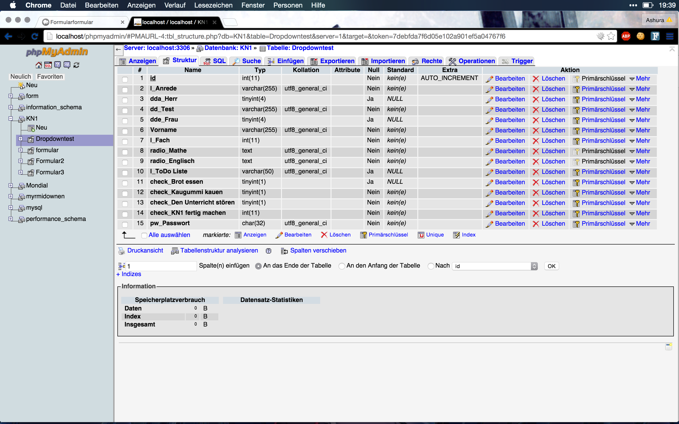oder den Code per Mausklick zu kopieren.

Ausserdem wird der Code sauber dargestellt mit dem PrettyPrint von Google um eine gute Lesbarkeit zu garantieren.

Technischer Hintergrund:

Die Tabellen werden mit dem SQL-Befehl „SHOW TABLES;“ ausgelesen und für jede Tabelle wird ein Button dargestellt.

Mit JavaScript binde ich auf diese Buttons ein Click-Event welches mit per AJAX das HTML liefert für das Formular.

Die Struktur der Tabelle lese ich mit dem SQL-Befehl „DESCRIBE {{Tabellenname}}“ ausgelesen und danach überprüft und dann wird daraus das HTML generiert.